¿Quieres saber Quién es el Principal humano Enemigo de la Iglesia y Cómo Opera?

Hay un multimillonario que ha puesto su cuantiosa fortuna para que la iglesia asuma la agenda laicista.

Quiere que la Iglesia acepte el aborto, el matrimonio homosexual, la eutanasia y más.
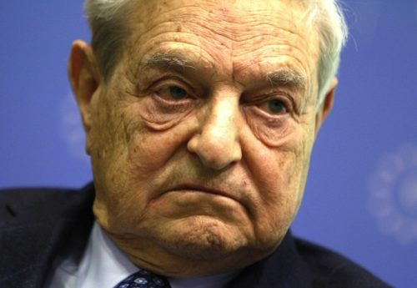

Se trata del multimillonario ateo George Soros.
.
En los últimos años ha dado más de U$S 11 mil millones, para promover el aborto, la anticoncepción, la esterilización, la ideología LGBT, la eutanasia y el cambio de la doctrina católica.
¿Quieres saber cómo está operando?. Lee lo que sigue
Soros amasó gran parte de su fortuna a través de la de la especulación monetaria mundial.
Su record fue ganar mil millones de dólares en un día mediante la manipulación de la libra esterlina en 1992, que le valió el título de “el hombre que quebró al Banco de Inglaterra”.
Ha sido responsable derribar gobiernos y hacer llegar a cargos claves políticos de su gente.
Entre otros, se le acredita la financiación y la organización para la caída del presidente de Georgia, Eduard Shevardnadze y de Yugoslavia, Slobodan Milosevic.
Soros ha dado cientos de millones de dólares a casi 5.000 organizaciones laicistas liberales y ultraizquierdistas que operan en la ONU y en distintos países.
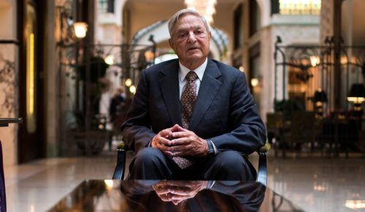

QUIEN ES SOROS
George Soros nació en Budapest, Hungría, en 1930 como George Schwartz, de los padres Tivadar (Theodore) y Erzebet (Elizabeth).
Ambos eran Judíos no observantes, según el biógrafo Michael T. Kaufman en Soros: La vida y obra de un multimillonario mesiánico.
Su padre, un abogado, fue uno de los principales difusores mundiales del Esperanto.
Cuando George era todavía joven, su padre cambió el apellido a Soros.

Cuando niño, según su biógrafo autorizado, Michael T. Kaufmann, Soros sintió que tenía poderes extraordinarios, incluso de ser “semejante a Dios”.
Ese sentido mesiánico le dio impulso y energía para su carrera.
Empezó con nada. Después de sobrevivir a la ocupación nazi de su Hungría natal y escapar del régimen comunista, Soros terminó como un refugiado adolescente sin dinero en Inglaterra.
Trabajó como portero del ferrocarril, camarero y en organizaciones benéficas, mientras iba a la universidad según Forbes.

Soros tiene un Ph.D. en la filosofía de la Escuela de Economía de Londres de acuerdo con la Enciclopedia Británica.
Se sintió atraído mágicamente por Wall Street y tuvo una carrera bastante discreta hasta 1969. Entonces se hizo cargo de la administración de un cuantioso capital.
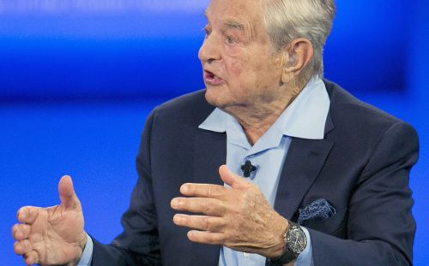
Vendió acciones, que no eran suyas, confiando que su precio caería antes del plazo fijado y podría recomprarlas a menor precio.
De estos capitales nació el “Grupo Quantum”, una batería de capitales especulativos que opera desde las Antillas Holandesas.
Describe sus ‘principios’ en el libro ‘La Alquimia de las Finanzas’.
Hoy Soros ha delegado los negocios a un equipo gerencial y dirige sólo las ‘grandes campañas’.
William Engdahl agrega:

“La relación de George Soros con los ultrasecretos círculos financieros internacionales de los Rothschild no es una vinculación común ni casual.
El más que extraordinario éxito de Soros como especulador en los mercados financieros de más alto riesgo no se puede definir simplemente como ’suerte de jugador’”.
Soros tiene acceso a la ‘pista de los insiders’, uno de los canales de información estatal y privada más importante del mundo.
En la medida que los desde la Segunda Guerra Mundial la familia Rothschild se ha empecinado en crearse públicamente un aura de intrascendencia, Soros opera visiblemente.
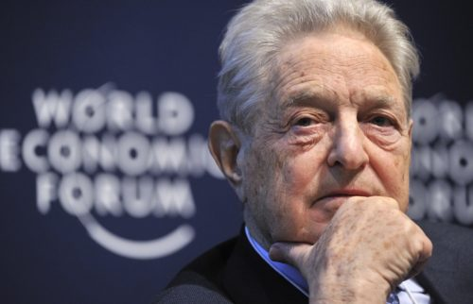

A QUÉ DEDICA SU FORTUNA

Con un patrimonio neto de más de U$S 25 mil millones de dólares, el financiero George Soros se ubica como una de las 400 personas más ricas de Estados Unidos, según la revista Forbes.
En 2013, las donaciones de caridad de Soros totalizaron $ 734 millones, según Forbes, poniéndolo Nº 5 en su lista de filántropos, después de donantes tales como Bill y Melinda Gates, Warren Buffet, y Mark Zuckerberg.
Pero ninguno de ellos ha dado tan gran porcentaje de su fortuna. Soros ha donado un 45 por ciento del valor neto de su fortuna.

Soros comenzó el Open Society Institute en 1993 como una manera de difundir su riqueza a causas progresistas.
Usando la Open Society como conducto, Soros ha donado más de USS 7 mil millones a grupos de izquierda; especialmente en EE.UU.
Esta lista parcial de los receptores de dinero de Soros dice todo: ACORN, Alianza Apolo, Consejo Nacional de La Raza, Fundación Tides, Huffington Post, el Southern Poverty Law Center, Soujourners, People for the American Way, Planificación de la Familia, y la Organización Nacional para las Mujeres.
En agosto de 2016, la red DCLeaks con siguió más de 2500 documentos hackeados desde los servidores de su Open Society Foundations.

La sorpresa fue la influencia indebida que Soros ejercía sobre todos los niveles de gobierno nacional de Estados Unidos.
Los documentos hackeados revelan iniciativas para federalizar los cuerpos de policía local, campañas para manipular las elecciones de fiscales generales del estado a favor de los demócratas.
E iniciativas de base racial destinados para inclinar el censo de los EEUU de 2020 para que la redistribución de la población para que garantizara el control demócrata del Congreso durante al menos una década.
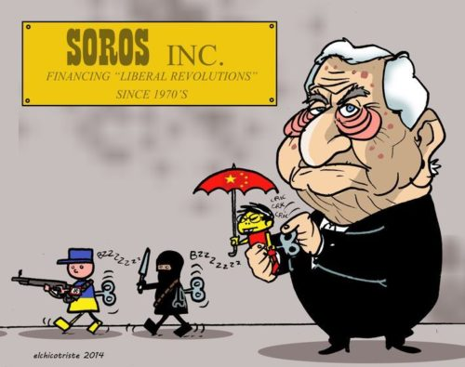
Muchos medios titularon fuertemente:
Breitbart Noticias evocó Star Wars: “Señor Oscuro: Documentos Hackeados revelan la magnitud de influencia doméstica de George Soros”.
WND apeló a la zoología: “George Soros: La criatura más vil en América”.
LifeNews.com se centró en su postura radical sobre el aborto: “George Soros dio a Planificación de la Familia U$S 1.5 millones para cubrir las ventas de de las piezas de bebés abortados”.
Político informó sobre: “La revisión de George Soros del sistema de justicia de Estados Unidos”
Y Twitter tomó medidas tratando de hacer desaparecer las filtraciones: “Twitter suspende la cuenta de DCLeaks después las enormes fugas de George Soros fugas”.
En una de noviembre de 11, de 2003 en entrevista con el Washington Post, Soros dijo que la eliminación de presidente Bush de su cargo era el “foco central de mi vida” y “una cuestión de vida o muerte”.
Dijo que iba a sacrificar toda su fortuna para derrotar a Bush “si alguien lo garantiza” y dio muchos millones a organizaciones de izquierda, incluso sin garantías.
Soros dio cuantiosos recursos para la eliminación del presidente George W. Bush de su cargo en 2004, dando U$S 24 millones a 527 grupos dedicados a derrotar a lo que denominó el “foco central de mi vida”.
Su temprano apoyo financiero ayudó a poner en marcha la carrera política de Obama.
Soros organizó una recaudación de fondos en 2004 para Obama cuando era candidato para el Senado de Illinois.
Y entregó la contribución personal máxima permitida en cuestión de horas después del anuncio de que Obama iba a ser candidato a presidente.
Soros es un globalista que quiere restringir la soberanía americana.
Le gustaría que Estados Unidos vuelva sumiso a los organismos internacionales.
Quiere más poder para grupos tales como el Banco Mundial y el Fondo Monetario Internacional, incluso que el papel de Estados Unidos en el FMI debe ser “disminuido”.
En 1998, escribió:

“En la medida que los intereses colectivos trascienden las fronteras estatales, la soberanía de los estados debe estar subordinada a la ley internacional y a las instituciones internacionales”.
Esta es una clara apelación a un gobierno mundial.
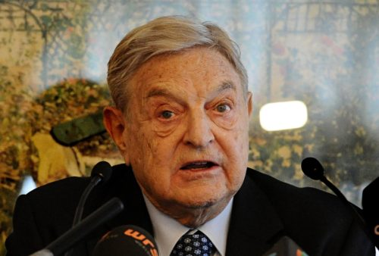
CÓMO OPERA SOROS

Una gran parte de la fortuna Soros ha venido de la manipulación de monedas.
Durante la crisis financiera asiática de 1997, el primer ministro de Malasia, Mahathir bin Mohamad lo acusó de hacer caer la moneda del país a través de sus actividades comerciales.
Y en Tailandia se le llama un “criminal de guerra económica”.
Soros todavía tiene el récord de haber ganado más dinero en el mercado en un solo día que nadie.
Se embolsó mil millones de dólares apostando contra la libra esterlina en el “Miércoles Negro” en 1992, cuando la libra esterlina perdió un 20%.

Ha inyectado cientos de millones de dólares de su propio dinero en la promoción de la agenda radical de izquierda en Europa del Este.
Y actualmente apoya la agenda de la población de la ONU y el aborto.
El primer ministro de Hungría cataloga a George Soros como una amenaza globalista.
Viktor Orbán dijo en una entrevista de radio George Soros y otros están lanzando ataques “feroces” contra Hungría.
Orbán señaló que iba a usar “todas las herramientas a su disposición” para desmontar la influencia de Soros en el país.
Él tiene la intención de introducir una legislación que obligaría a las organizaciones financiadas por Soros a revelar sus donantes y actividades.
Hungría está luchando en una crisis con los migrantes musulmanes.
La Unión Europea, con la influencia de Soros, está tratando de conseguir que Hungría acepte a los migrantes.
A lo que Orbán y su partido político gobernante se niegan, llamando a la migración el “caballo de Troya del terrorismo”.
Szilard Nemeth, uno de los cuatro vicepresidentes de Hungría, comentó que
“el imperio Soros busca suprimir los gobiernos nacionales a favor del capital global y el mundo de la corrección política”.
Soros ha donado cuantiosos recursos para activar las protestas contra el gobierno en Hungría, Polonia, Rumania, Eslovaquia y la República Checa.
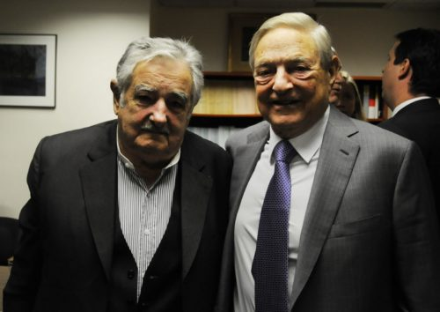
Soros con el Presidente Mujica de Uruguay cuando viajó al país para apoyar la liberación total de la marihuana
El presidente ruso Vladimir Putin ha desterrado a Soros y a las organizaciones relacionadas con él de la región hace tres años por la misma razón.
También ha usado su dinero para entrometerse en las elecciones en varios países.
Wikileaks reveló en 2006 que las máquinas de votación fabricadas por una de las compañías de Soros dieron dictador comunista Hugo Chávez las elecciones en Venezuela.

En diciembre de 2016, se hizo público que Soros ha intentado revocar las leyes pro-vida en Irlanda y Polonia, dos países católicos mayoritariamente, dando millones de dólares a grupos para realizar protestas.
Macedonia se ha unido con Hungría, Rusia y otros países para eliminar la influencia de Soros en su política y la cultura.
La influencia del lobby internacional a favor del aborto se ha incrementado dramáticamente desde 2010, cuando Human Rights Watch, que ha sido uno de los grupos de presión más activos a favor del aborto en América Latina, recibió del financista George Soros 100 millones de dólares.
Human Rights Watch, así como Amnistía Internacional, se han ocupado de crear una percepción pública de que “los derechos sexuales y reproductivos” incluyen el aborto.
También Soros está detrás de la legalización de la marihuana.
Y para tal fin ha viajado y asesorado al gobierno uruguayo para el plan piloto mundial de liberalizar la plantación, comercialización y consumo del cannabis.
Con la idea es participar como ‘socio sui generis’ de los narcos en el sistema.
Pero sus tentáculos llegan hasta la Iglesia Católica.
Jeffrey Sachs que es un experto del Vaticano en todas las cosas ambientales es además asesor del círculo interno de George Soros.

LO QUE ESTA HACIENDO CONTRA LA IGLESIA CATÓLICA

Se ha informado que el multimillonario George Soros ha donado cuantiosas sumas para influir en los Obispos de EE.UU. para apoyar causas raciales, el aborto, la agenda LGTB y otras.
Lo ha está haciendo mediante la financiación de grupos etiquetados como “católicos” pero que se oponen a la enseñanza fundamental Iglesia.
Soros pagó U$S 650.000 en abril de 2015 para financiar una iniciativa destinada a tergiversar la visita a Estados Unidos del Papa.
Promocionando sólo las partes del discurso de Francisco que coincidían con la agenda de los demócratas en el período previo a la campaña presidencial de 2016, como mensajes de correo electrónico revelado a través de WikiLeaks muestran.

Entre esas prioridades se insertan su supuesta nariz humanitaria para promover su causa de izquierda, que incluye el control de la población, el aborto, la eutanasia , y el“matrimonio homosexual”.
Soros también estaba pagando a dos organizaciones de izquierda para mostrar que obispos individuales mostraban más apoyo público a la agenda demócrata de la que tenían.
Parte del plan de Soros, de acuerdo con el documento filtrado, era de uno de sus grupos para ayudar a planificar (y torcer) el tercer Encuentro Mundial de Movimientos Populares, por invitación de Francisco.

Soros, ha financiado los grupos discrepantes de supuestos católicos que promueven puntos de vista contrarios a la doctrina católica como Catholics for Choice , Católicos en Alianza por el Bien Común, y Católicos Unidos.
Porque los católicos sirven como un bloque de votantes enorme e influyente en las elecciones de Estados Unidos.
En otros ataques contra el catolicismo, la fundación de Soros está financiando un plan de tres años para eliminar las leyes pro-vida de todo el mundo.
Documentos filtrados adicionales muestran, específicamente su empeño para operar en naciones católicas y el uso de Irlanda como modelo para deshacer la protección del derecho a la vida en otros países fuertemente católicos.
Soros también ha ayudado a financiar un esfuerzo de 2014 para presionar al Arzobispo de San Francisco arzobispo Salvatore Cordileone para que no concurra a la marcha a favor matrimonio de ese año.
El mismo grupo financiado por Soros junto con el grupo de activistas homosexuales GLAAD, han acosado a católicos prominentes por defender públicamente los principios católicos, como la enseñanza de la Iglesia sobre la homosexualidad.
Un grupo de presión financiado por Soros exigió una investigación de los Obispos de Estados Unidos por supuesto “electoralismo” en contra de Barack Obama durante las elecciones presidenciales de ese año.
Citando cartas escritas por cinco obispos: Daniel Jenky de Peoria, Nicholas DiMarzio de Brooklyn, David Ricken de Green Bay, Edward Burns de Juneau, y Paul S. Loverde de Arlington.
Quienes recordaban a sus rebaños la importancia de preservar la libertad religiosa, proteger la vida inocente, y defender la institución del matrimonio.
Los últimos documentos filtrados Soros también muestran el multimillonario destinado a U$S 1.5 millones para Planificación Familiar después del escándalo de venta de partes del cuerpo de los bebes abortados, para paliar los recortes en fondos federales.

Su fundación ha pedido a los gobiernos miembros de la ONU en 2012 legalizar la prostitución y el consumo de drogas, y castigar “las interpretaciones conservadoras de la religión” sobre la moral sexual.
En 2011, el cardenal arzobispo de Lima, Perú, Juan Luis Cipriani, acusó a Soros de operar pata la imposición de un programa pro-aborto y homosexualista en su país.
También ha financiado a grupos que hacen campañas, entre otras cosas, como la “Teología de la liberación de la Mujer” o movimientos de teología “Womanistas”.
Y también al grupo de defensa de los medios de comunicación de izquierda Fe en la vida Pública (FPL), que ejerce presión contra la Iglesia sobre el aborto, la homosexualidad y el matrimonio, incluyendo la promoción activa aborto en la ONU.
Los dos grupos, que profesan estar basados fe, sin embargo tomaron el dinero de Soros, un ateo, para esas operaciones contra la doctrina de la Iglesia.
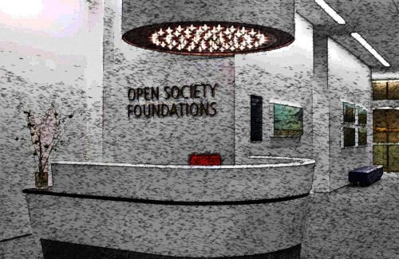

En los correo hackeados se muestra a Sandy Newman, presidente de la liberal Voces para el Progreso, y John Podesta, entonces presidente del financiado por Soros Center for American Progress, discuten la anticoncepción como una manera de crear una “evolución y socavar la dictadura de la edad media de la Iglesia Católica”.
“Hemos creado Católicos en la Alianza por el Bien Común para organizar movimientos como este”, reveló Podesta, dejando al descubierto las intenciones anticatólicas del grupo.
El grupo, junto con al menos 16, han recibido más de U$S 4.5 millones de Soros.
Católicas por el Derecho a Decidir y el Centro Quijote – también financiados por Soros – utilizan el catolicismo para promover los valores liberales como el aborto “realmente accesible”, condenar la oposición de anticonceptivos como “desastrosa” para las mujeres, y el apoyo a políticas homosexuales, lesbianas, bisexuales y políticas trans, que son contrarias a la enseñanza de la Iglesia.
Entre 2000 y 2014, Soros dio más de cuatro millones de dólares a grupos católicos e iglesias que afirman el aborto, el matrimonio homosexual, y otros elementos liberales.

Uno de los grupos de fachada más abiertamente anticatólico, Católicas por el Derecho a Decidir, viola doctrina de la Iglesia, exigiendo el aborto “seguro, legal y realmente accesible”.
También afirma que “la prohibición de la jerarquía católica sobre la anticoncepción y el aborto tiene un impacto desastroso en la vida de las mujeres”.
Ellos no comparten el mismo respeto a la vida que la Iglesia enseña
“la vida humana debe ser respetada y protegida de manera absoluta desde el momento de la concepción”.

Soros está intentando cambiar el alma de la Iglesia Católica Romana como si se tratara de una mercancía comprada por su riqueza.
Fuentes:
- https://www.lifesitenews.com/opinion/soros-lurks-in-the-shadows-trying-to-bring-down-catholic-church
- http://www.churchmilitant.com/news/article/hungary-ousting-soros-influence
- http://www.newsbusters.org/blogs/business/alatheia-nielsen/2016/10/14/wikileaks-exposes-soros-millions-pushing-undermine
- http://www.newsmax.com/FastFeatures/george-soros/2015/05/14/id/644564/
- http://humanevents.com/2011/04/02/top-10-reasons-george-soros-is-dangerous/
- https://www.bibliotecapleyades.net/sociopolitica/esp_sociopol_rothschild12.htm
- http://leftexposed.org/2017/01/george-soros/
- http://www.elmundo.es/blogs/elmundo/billonarios/2016/10/05/todo-el-mundo-odia-a-george-soros.html

